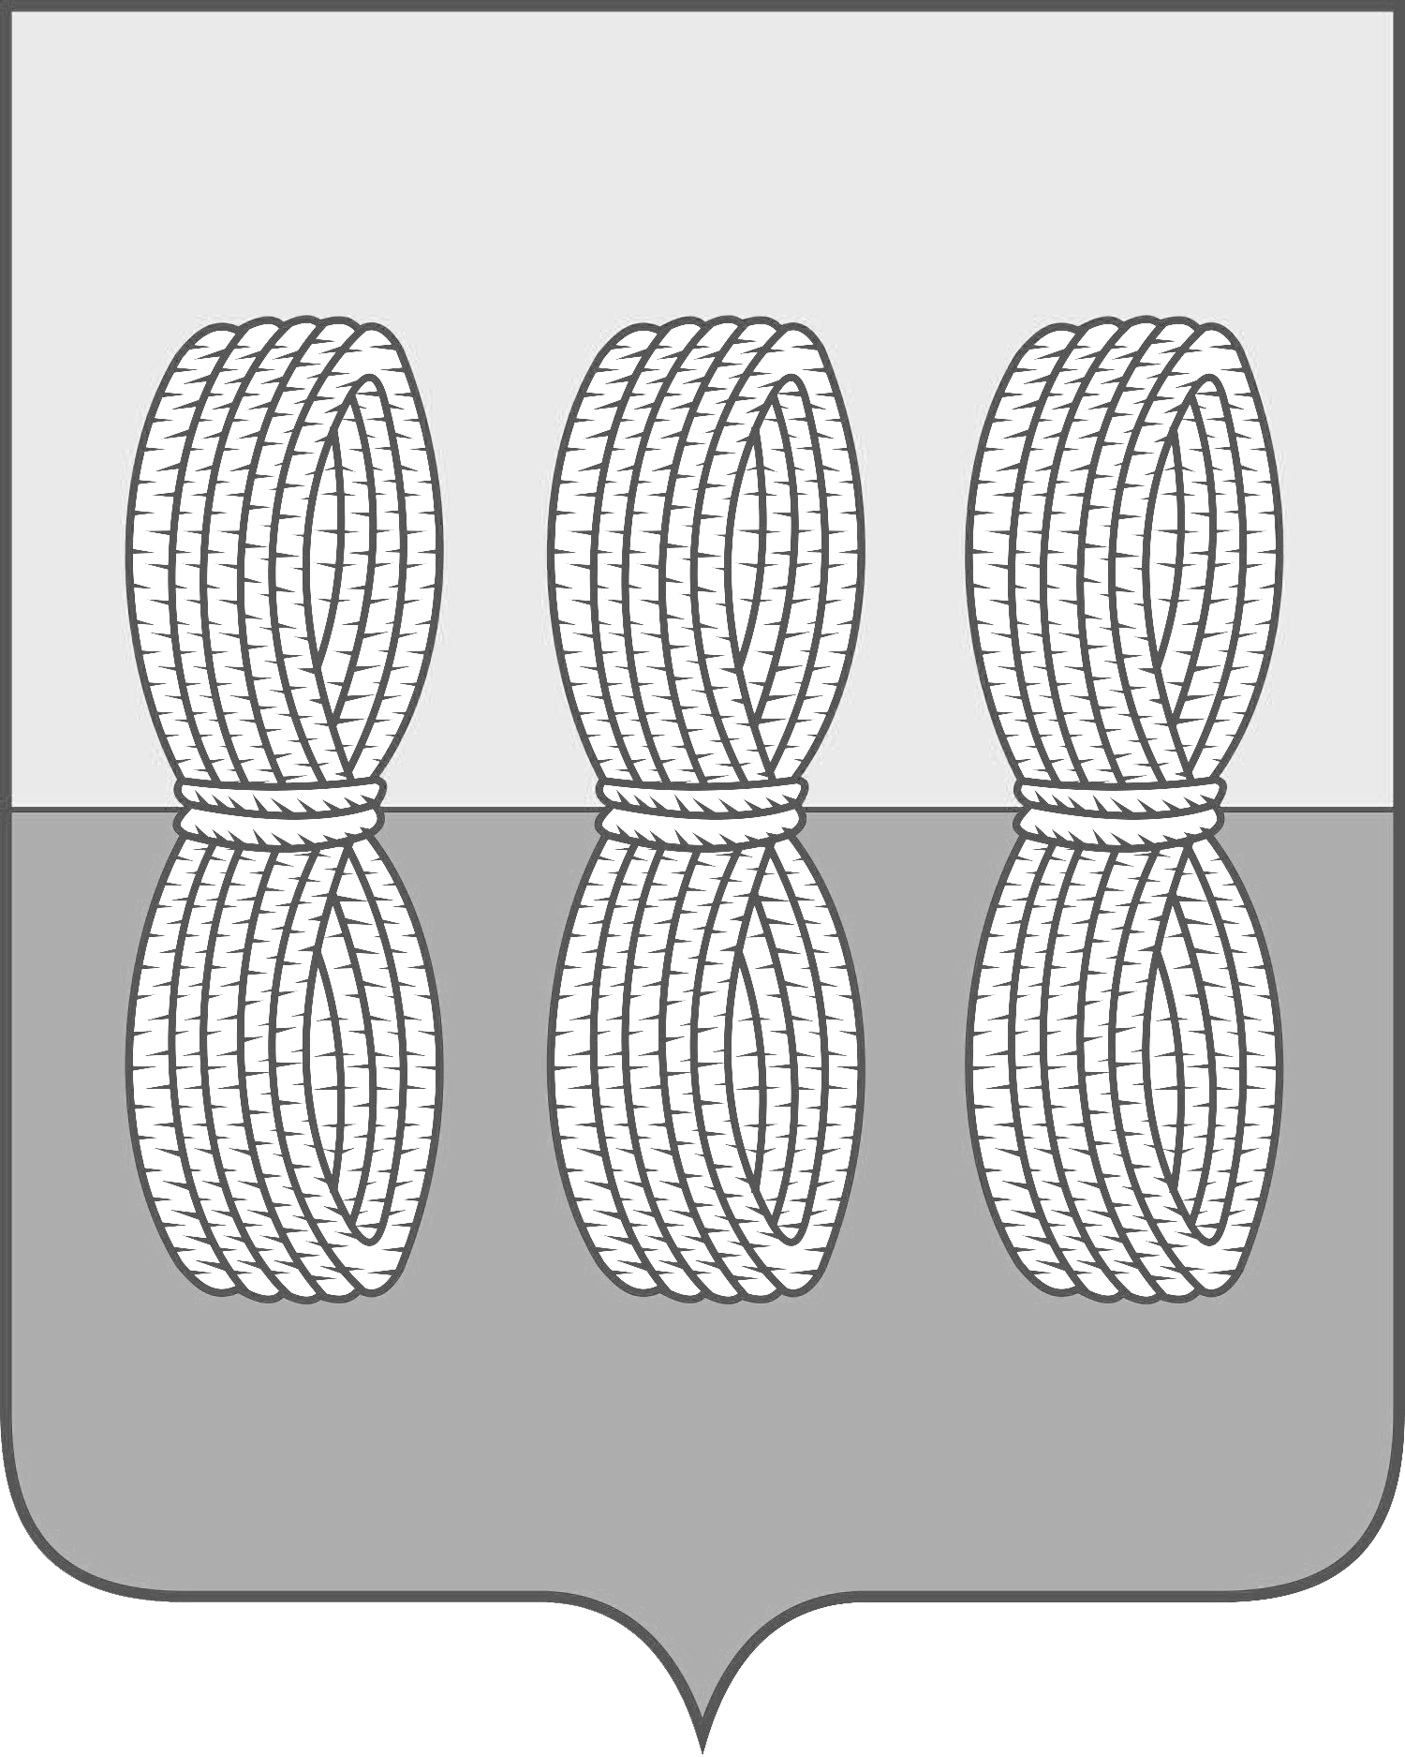
Администрация Новоржевского муниципального округа

ПОСТАНОВЛЕНИЕ

от 14 марта 2025 года № 75
г. Новоржев

О внесении изменений в постановление
Администрации Новоржевского
муниципального округа от 13.03.2024
№ 108 «О антитеррористической комиссии
в Новоржевском муниципальном округе»

В целях реализации государственной политики в сфере противодействия терроризму, минимизации и ликвидации последствий его проявления на территории муниципального образования «Новоржевский муниципальный округ», руководствуясь Указом Президента Российской Федерации от 15.02.2006 № 116 «О мерах по противодействию терроризму», Федеральным законом от 06.03.2006 № 35-ФЗ «О противодействии терроризму», Администрация Новоржевского муниципального округа ПОСТАНОВЛЯЕТ:
1. Внести в постановление Администрации Новоржевского муниципального округа от 13.03.2024 № 108 «О антитеррористической комиссии в Новоржевском муниципальном округе» (далее – Постановление) следующие изменения:
1.1. Приложение 3 к Постановлению изложить в новой редакции согласно приложению к настоящему постановлению.
2. Настоящее постановление вступает в силу с момента официального опубликования.
3. Опубликовать настоящее постановление в сетевом издании «Нормативные правовые акты Псковской области» (pravo.pskov.ru) и разместить на официальном сайте Новоржевского муниципального округа в информационно-телекоммуникационной сети «Интернет» (novorzhev.gosuslugi.ru).
4. Контроль за выполнением настоящего постановления оставляю за собой.

Глава Новоржевского муниципального округа Л.М. Трифонова
Приложение
к постановлению Администрации
Новоржевского муниципального округа
от 14.03.2025 № 75

«Приложение 3
к постановлению Администрации
Новоржевского муниципального округа
от 13.03.2024 № 108

СОСТАВ
антитеррористической комиссии Новоржевского муниципального округа

№  п/п | Фамилия, имя, отчество | Должность | Должность по комиссии
1 | Трифонова Любовь Мироновна | Глава Новоржевского муниципального округа | Председатель комиссии
2 | Тимофеев Дмитрий Алексеевич | Заместитель главы Администрации Новоржевского муниципального округа по ЖКХ, дорожной деятельности,  архитектуре, градостраительстве, транспорта и связи, | Заместитель председателя комиссии
2 | Киселев Владимир Евгеньевич | Начальника отдела ГО ЧС и ЕДДС Администрации района | Секретарь комиссии
3 | Корныльев Сергей Анатольевич | начальник ОП по Новоржевскому району МО МВД России «Бежаницкий» (по согласованию) | Член комиссии
4 | Филиппов Владимир Николаевич | Начальник 18-й пожарной спасательной части г. Новоржев ГКУ ПО «Управление обеспечения деятельности в ЧС» (по согласованию) | Член комиссии
5 | Семенов Андрей Сергеевич | Сотрудник УФСБ России по Псковской области (по согласованию) | Член комиссии
6 | Петров Александр Евгеньевич | Начальник МОВО «Пушкиногорское» - филиала ФГКУ «Отдел вневедомственной охраны войск национальной гвардии России по Псковской области» (по согласованию) | Член комиссии
7 | Коновалова Татьяна Геннадьевна | Заведующая Новоржевским филиалом ГБУЗ «Островская межрайонная больница» (по согласованию) | Член комиссии
8 | Марченко Александр Михайлович | старший дознаватель ОНД и ПР по Бежаницкому, Локнянскому, Пушкиногорскому и Новоржевскому районам (по согласованию) | Член комиссии»

